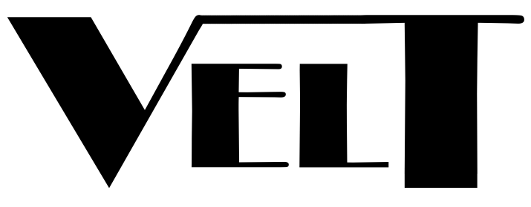

INVERTOR DE SUDURA

Manual de instructiuni

Model MIG/MMA-315

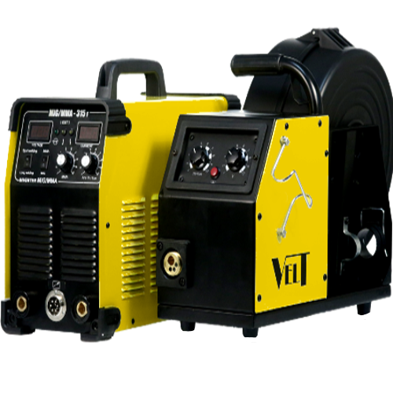

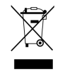

Va rugam sa cititi si sa respectati aceste instructiuni inainte de a incepe operarea aparatelor
Pastrati acest manual pentru nelamuriri ulterioare
Va multumim ca ati ales produseleVELT.

Va rugam sa cititi cu atentie aceste instructiuni, deoarece nerespectarea lor poate provoca producerea accidentarilor.

Masuri de siguranta
AVERTISMENT:
CITITI CU ATENTIE ACEST MANUAL DE INSTRUCTIUNI INAINTE DE FOLOSIRE

Instrucţiuni de siguranţă

În timpul procesului de sudare sau tăiere, există posibilitatea de rănire, de aceea, vă rugăm să folosiţi echipamentul de protecţie. Pentru mai multe detalii, consultaţi instrucţiunile de utilizare, ce conţin măsurile preventive ale producătorului.

 | Operatorul trebuie să fie instruit pentru folosirea in siguranţă a aparatului şi informat asupra riscurilor care pot proveni din sudura cu arc şi asupra măsurilor de protecţie corespunzătoare.
Electrocutarea – poate cauza moartea!
- Echipamentul trebuie să fie legat la impămantare, conform standardului aplicat.
- Nu atingeţi direct sau cu mănuşi sau imbrăcămintea udă părţile componente aflate sub tensiune.
- Asiguraţi-vă că sunteţi izolat de electrod, materialul de sudat sau alte părti metalice cu impămantare.
Gazul – poate fi nociv pentru sănătatea dumneavoastră!
- Nu tineţi capul in dreptul darei de fum.
- Vă rugăm să folosiţi aparate de ventilaţie pentru a evita inspirarea gazului de sudură, atunci cand sudaţi cu arc electric.
- De evitat pozitia de sudare in care fumul emanat din procesul de sudare este in directia capului dumneavoastra.
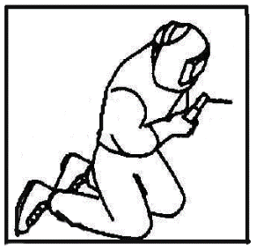 | Radiaţia arcului electric – poate dăuna ochilor şi pielii dumneavoastră!  - Folosiţi mască de sudură corespunzătoare şi filtru de lumină, purtaţi imbrăcăminte de protecţie pentru a vă proteja ochii şi corpul.  - Folosiţi o mască corespunzătoare sau o cortină pentru a feri persoanele din jur de pericol.
Pericol de incendiu
- Scanteile de sudură pot provoca un incendiu. Asiguraţi-vă că nu există substanţe inflamabile in zona de lucru.
- In cazul in care lucrati intr-un spatiu unde se gasesc materiale inflamabile asiguratie-va ca distanta intre locul unde desfasurati sudarea (taierea ) si materialele inflamabile sa fie minim 5 metri.
Zgomot – zgomotul excesiv poate dăuna sănătăţii
- Purtaţi căşti de protecţie sau alte echipamente pentru a vă proteja urechile.
- Avertizaţi persoanele din jur că zgomotul excesiv poate fi dăunător auzului.
Defecţiuni – Consultaţi persoane autorizate atunci când sunt probleme
- Dacă sunt probleme la instalarea şi utilizarea echipamentului, vă rugăm să respectaţi instrucţiunile din acest manual pentru a verifica.
- Dacă nu inţelegeţi manualul sau nu reuşiţi să rezolvaţi problemele tehnice conform instrucţiunilor, contactaţi distribuitorul autorizat.

ATENŢIE
Echipamentul trebuie alimentat de la o sursă echipată cu siguranţă diferenţială.

Descrierea aparatului de sudură

Aparatul de sudură este de tip MIG/MAG, trifazat, curent continuu (CC), cu un design
imbunătăţit şi protecţie ridicată impotriva prafului.
Permite reglajul curentului de sudură, al tensiunii şi vitezei de avans a sarmei.
Aparatul este echipat cu sistem automat de avans al sarmei.
Permite efectuarea de suduri de calitate, cu zonă influenţată termic redusă, fără deformarea materialului.
Protecţie termică, ventilat forţat. Permite sudarea tuturor materialelor metalice.

ATENŢIE
Echipamentul este utilizat, în principal, în industrie. Acesta va produce unde electromagnetice, de aceea operatorul trebuie să ia măsuri de precauţie.

SPECIFICATII TEHNICE
Model | MIG 315
Tensiune intrare (V) | AC 400±15%
Frecventa (Hz) | 50/ 60
Putere absorbita (kVA) | 12
Curent iesire (A) (MIG si MMA) | 20-315
Regim de functionare 36℃ (%) | 80
Diametru sarma MIG (mm) | 0.6 - 1.2
Diametru electrod utilizat (mm) | 1.6 - 5.0
Rola max. utilizata (kg) | 15
Eficienta (%) | 85
Grad de protectie | IP21
Clasa de protectie | F
Greutate sursa sudura (kg) | 34
Greutate derulator (kg) | 16
Greutate totala (kg) | 50
Dimensiuni sursa (mm) | 475 x 215 x 325
Dimensiuni derulator (mm) | 475 x 200 x 310

Instalarea
Aparatul de sudură este echipat cu un sistem de compensare a variaţiilor tensiunii de alimentare. Acesta continuă să funcţioneze normal, chiar dacă tensiunea de alimentare variază cu ±15% faţă de tensiunea nominală.
Dacă folosiţi un cablu mai lung, pentru a compensa scăderea bruscă de tensiune, se recomandă cablul cu o secţiune mai mare. Utilizarea unui cablu prea lung poate influenţa buna funcţionare a arcului aparatului de sudură, precum şi alte funcţii ale sistemului. De aceea, folosiţi cablul cu lungimea recomandată.
1. Asiguraţi-vă că orificiul de admisie al aparatului nu este blocat sau acoperit pentru a evita ca sistemul de răcire să-şi piardă eficienţa.
2. Folosiţi cablu de impămantare a cărui secţiune nu este mai mică de 6mm² pentru legare la pămant a carcasei.

Instalarea:
1. Fixaţi reductorul de presiune pe valva buteliei de gaz, face-ti legatura dintre reductorul de presiune si derulatorul de sarma extern prin intermediul furtunului. Folositi colierele pentru o buna etansare a furtunului atat la prinderea pe derulatorul de sarma extern cat si la prinderea pe reductorul de presiune.
2. Pentru siguranta dumneavoastra faceti legatura la impamantare.
3. Fixaţi rola de sarmă pe suportul derulatorului. Asiguraţi-vă că bolţul rolei de sarmă este cuplat bine pe suport.
4. In functie de diametrul de sarma ales, modificati si rola rotoare a dispzitivului de avans a sarmei, folosind canalul corect.
5. Introduceti sarma prin ghidajul dispozitivului de avans a sarmei si prin ghidajul pistoletului de sudare. Actionati surubul rolei presoare si blocati rola.
6. Pistoletul de sudare se culpeaza la derulatorul extern prin mufa EURO.
7. Pentru a derula sarma pe pistolet pana la duza de contact apasati butonul roșu de pe derulator. Cablul pistoletului trebuie tinut cat mai intins pentru a nu exista riscul ca sarma sa se blocheze pe arcul metalic din interiorul acestuia (liner).
8. Sursa de sudura se conecteaza la derulatorul de sarma prin cablul de forta si cablul de comanda, ambele avand aceiasi lungime. Lungimea cablurilor se poate modifica, cu scopul de a deplasa derulatorul la distante mai mari.
Cablul de sudura ce face legatura intre sursa de sudura si derulator are la ambele capete cuple de sudura ce permit utilizarea cablurilor de pana la 50 mmp.
9. Cablul clestelui de masa trebuie introdus in mufa speciala pentru conectarea acestuia,borna (-).
10. Derulatorul se conecteaza la aparatul de sudura (sursa de sudare) prin conexiunea la borna (+).
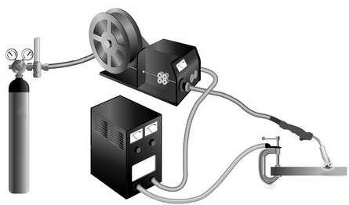

ATENŢIE
Înainte de conectarea cablurilor asiguraţi-vă că aparatul este oprit. Ordinea corectă este de a conecta mai întâi aparatul la cablurile de sudura şi apoi cablul de impamantare, după care conectaţi ştecherul la priza electrică.

Utilizarea aparatului de sudare
Procedura de funcţionare:
1. Conectaţi aparatul la sursa de alimentare, porniţi intrerupătorul, led-ul de alimentare se va aprinde, iar ventilatorul porneşte.
2. Apăsaţi butonul de derulare a sarmei, dispozitivul de avans porneste introducand sarma pe pistolet pana ce aceasta iese pe duza de contact. Pentru a nu aparea probleme in timpul introducerii sarmei pe pistolet trebuie sa tineti cablul pistoletului cat mai intins. Daca sarma se blocheaza la iesire scoateti duza de contact si faceti iar comanda. Nu vă uitaţi prin duza pistoletului atunci cand introduceti sarma, deoarece riscati sa va accidentati.
3. Deschideţi butelia de gaz, apăsaţi butonul pistoletului pentru a verifica dacă debitul de gaz este reglat corect. Debitul de gaz folosit la sudarea MIG/MAG este de 9-15 litri/minut.
4. Reglaţi curentul de sudare şi viteza de avans a sarmei in funcţie de grosimea pieselor ce urmeaza a fi sudate.
5. Conexiunea cablului de masa se face la borna (-), iar conexiunea dintre aparatul de sudura si derulator se face la borna (+). Locul unde se prinde clama cablului de masa pe piesa de lucru trebuie curatat la luciu metalic, pentru a avea un contact electric cat mai bun.
6. Prin apasarea comutatorului de pe pistolet pornim avansul sarmei si astfel sarma ajunge in contact cu piesa de lucru luand nastere arcul electric si cordonul de sudura. Eliberaţi comutatorul pistoletului pentru a incheia operaţia de sudare.
7. Dupa ce ati terminat de sudat inchideti butelia de gaz, faceti comande de pe pistolet pentru a elibera presiune ramasa pe furtunul pistoletului. Opriti sursa de sudare de la butonul ON/OFF si apoi deconectatil de la sursa de putere.
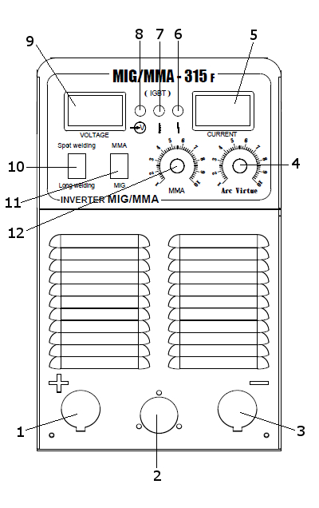
Diagrama panoului frontal:

- a. Borna de conexiune a cablului port electrod pentru sudura MMA.
b. Conexiunea dintre aparatul de sudura (sursa de sudura) si derulator de sarma extern pentru sudura MIG/MAG;
- Mufa de conexiune a cablului de comanda (se face legătura dintre sursa de sudura și derulator);
- Borna de conexiune a cablului de masa, atat pentru sudarea MMA cat si pentru sudarea MIG;
- Buton de reglare a puteri arcului (reglarea patrunderi și puteri arcului);
- Afisaj electronic al curentul de sudare (amperaj) pentru ambele procedee de sudare;
- Led PORTOCALIU - aprinderea acestuia indica probleme legate de tensiunea de alimentare;
- Led ROSU – aprinderea acestuia indica intrara in protectie a aparatului, din cauza supraincalzirii;
- Led VERDE – indica functionarea aparatului;
- Afisaj electronic al tensiuni de sudarea pentru ambele procedee de sudare;
- S/L - permite comutarea de pe functia de sudare continua pe functia de sudare prin punctare;
- Buton ce permite comutarea de pe functia de sudare MIG pe functia MMA;
- Reglarea curentului de sudarea (amperajul) pentru procedeul de sudare MMA.

Imaginile prezentate sunt numai pentru referinţă. In cazul in care există diferenţe faţă de produsul achiziţionat, vă rugăm să urmaţi aparatul dumneavoastră.

Diagrama panou frontal statie:
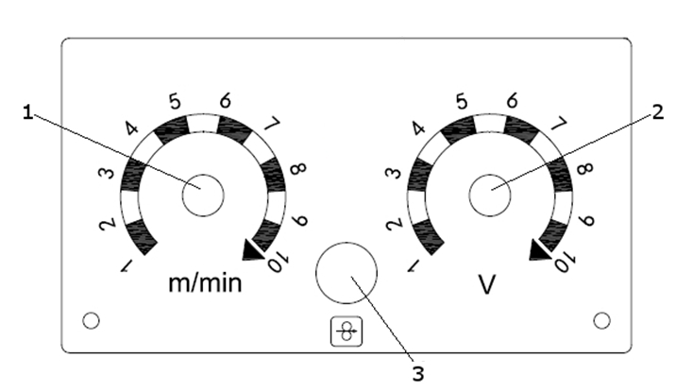
- Potentiometru ce permite reglarea vitezei de avans a sarmei in m/min
- Potentiometru ce permite reglarea tensiuni de sudare pentru procedeul MIG/MAG.
3. Buton ce permite derulare sarma ( butonul de actionare a mecanismului de avans a sarmei pentru a introduce sarma pe pistolet);

Măsuri de precauţie
1. Mediul înconjurător
1) Aparatul de sudare poate funcţiona intr-un mediu uscat in care umiditatea aerului nu
depăşeşte 90%.
2) Temperatura ambientală trebuie să fie cuprinsă intre -10ºC şi +40ºC.
3) Evitaţi să sudaţi in soare sau in ploaie.
4) Nu folosiţi aparatul intr-un mediu cu praf sau gaze corozive.
5) Evitaţi sudarea cu gaz intr-un mediu puternic ventilat.
2. Măsuri de siguranţă
Aparatul de sudură are instalate circuite de protecţie impotriva supratensiunii, supracurentului şi suprapraincălzirii. Cand tensiunea, curentul de ieşire şi temperatura aparatului depăşesc valorile limită, aparatul de sudură se va opri automat. Deoarece acestea pot cauza defecţiuni aparatului de sudare, utilizatorul trebuie să respecte următoarele:
1) Spaţiul de lucru trebuie să fie ventilat corespunzător!
Aparatul de sudare este un echipament puternic, iar in timpul funcţionării este generat de curenţi de inaltă tensiune, de aceea ventilaţia naturală nu este suficientă pentru a satisface cerinţele de răcire. Astfel aparatul are incorporat un ventilator pentru răcire. Asiguraţi-vă că orificiul de admisie nu este blocat sau acoperit. Distanţa dintre aparatul de sudură şi obiectele din mediul ambient este de 0.3 metri. Utilizatorul trebuie să aibă grijă ca spaţiul de lucru să fie ventilat corespunzător. Acest lucru este foarte important pentru eficienţa şi durata de viaţă a aparatului.
2) Se interzice supraîncărcarea
Operatorul trebuie să aibă grijă să nu depăşească valoarea max. a curentului de funcţionare (Răspuns la regimul de funcţionare selectat).
Atenţie! Curentul de sudură nu trebuie să depăşească curentul max. al regimului de funcţionare. Supracurentul va defecta şi va arde aparatul de sudură.
3) Fără supratensiune
Tensiunea de alimentare este prezentată in tabelul cu specificaţii tehnice ale echipamentului. In general, circuitul de compensare automată a variaţiilor de tensiune cu care este dotat aparatul de sudare, păstrează curentul de sudare in intervalul admis. Dacă tensiunea de alimentare depăşeşte limita admisă, componentele aparatului pot suferi defecţiuni. De aceea, utilizatorul trebuie să ia măsuri de precauţie pentru a evita acest lucru.
4) Există un şurub de legare la impămantare in spatele aparatului de sudură; acesta are marcaj de impămantare. Carcasa trebuie impămantată prin cablu, a cărui secţiune este mai mare de 6mm² pentru a evita electricitatea statică şi scurgerile.
5) Dacă timpul de sudare depăşeşte limita regimului de funcţionare, aparatul de sudare se va opri din motive de protecţie. Deoarece aparatul este supraincălzit, comutatorul ce controlează temperatura este in poziţia "ON", iar led-ul indicator este aprins. In acest caz, nu trebuie să scoateţi aparatul din priză, pentru a lăsa ventilatorul să răcească aparatul. Reluaţi lucrul după stingerea led-ului şi după ce temperatura a atins o valoare standard.

Probleme posibile în timpul sudării
Aceste probleme pot fi legate de fitinguri, materiale de sudură, factori de mediu, surse de alimentare. Operatorul trebuie să imbunătăţească mediul de lucru.
A. Dificultate în aprinderea arcului:
1. Verificaţi dacă clema cablului de masaeste conectată corespunzător la piesa de lucru.
2. Verificaţi dacă fiecare punct de conexiune este conectat sau nu.
B. Curentul de ieşire nu atinge valoarea nominală:
Valoarea curentului de ieşire nu este in concordanţă cu valoarea nominală deoarece tensiunea de alimentare deviază de la valoarea nominală. Cand tensiunea este scăzută decat valoarea nominală, puterea de ieşire max. Poate fi mai mică decat valoarea nominală.
C. Curentul este instabil în timpul sudării:
Cauzele ce pot genera această problemă sunt:
1. Tensiunea reţelei electrice s-a schimbat.
2. Curentul este afectat de interferenţe cu reţeaua electrică sau alte aparate electrice.
3. Cablul clestelui de masa este incolacit si formeaza o bobina.
D. Defecte ce pot aparea in timpul operatie de sudare.
1. Un debit de gaz necorespunzator sau curenti de aer la locul unde se sudeaza da probleme de genul porilor.
2. Atunci cand pe suprafaţa materialului este ulei, rugină etc. si nu pot si indepartate el pot da produce defecte de tip pori, incluziuni etc.

Întreţinere
ATENŢIE
Inainte de intreţinere şi verificare, opriţi aparatul de sudură, iar inainte de a deschide carcasa, aveţi grijă ca aparatul să fie deconectat de la priză.
1. Indepărtaţi periodic praful cu aer comprimat uscat şi curat. Dacă aparatul de sudare funcţionează intr-un mediu cu mult fum şi aer poluat, acesta trebuie curăţat de praf zilnic.
2. Păstraţi presiunea aerului comprimat la un nivel rezonabil pentru a evita deteriorarea componentelor aparatului de sudare.
3. Verificaţi periodic circuitul aparatului de sudare şi asiguraţi-vă că a fost conectat correct cablul, iar conectorii sunt bine fixaţi (in special racordul introdus şi componentele). Dacă acestea au ruginit sau s-au slăbit, vă rugăm să indepărtaţi stratul de oxid, după care le strangeţi bine.
4. Evitaţi pătrunderea apei şi a vaporilor de apă in interiorul aparatului. Dacă totuşi se intamplă, vă rugăm să uscaţi aparatul, după care să verificaţi izolaţia acestuia.
5. Dacă nu folosiţi aparatul de sudură pentru o perioadă mai lungă de timp, acesta trebuie pus intr-o cutie şi depozitat intr-un mediu uscat.
6. După fiecare 300 de ore de funcţionare a aparatului, peria de carbon electrică şi redresorul trebuie lustruite, reductorul trebuie curăţat, iar la turbo şi rulment trebuie adăugat ulei.

Probleme tehnice şi remedii
Notă: Următoarele operaţiuni trebuie efectuate numai de către operatori calificaţi şi autorizaţi in domeniul electricităţii şi care cunosc măsurile de siguranţă din acest domeniu. Inainte de orice reparaţii, contactaţi service-ul autorizat.

PROBLEME TEHNICE | CAUZĂ | SOLUŢII
Alimentarea cu sarmă nu este stabilă | (1) rola presoare este prea stransă sau prea slăbită  (2) rezistenţă prea mare in tub, existăpulbere de cupru şi murdărie.  (3) rola sarmei este prea stransă  (4) rugină pe sarmă, diametru greşit | (1) reglaţi  (2) inlocuiţi tubul sarmei  (3) slăbiţi piuliţa de la rolă  (4) folosiţi o sarmă de sudură de  calitate
Comutatorul pistoletului este apăsat,insă aparatul nu sudează | (1) comutatorul pistoletului sau  sarma de control este arsă  (2) siguranţă arsă  (3) panou defect | (1) reparaţi sau inlocuiţi  (2) verificaţi şi inlocuiţi  (3) verificaţi şi inlocuiţi
Curentul de sudare scade | (1) clema de legare la pămant nu  este conectată corespunzător  (2) conexiunea pistoletului nu este corespunzătoare | (1) verificaţi şi reglaţi  (2) verificaţi şi reglaţi sau inlocuiţi
Linia de sudare are un orificiu de  scăpare a aerului | (1) gaz insuficient  (2) vant puternic  (3) duza pistoletului este murdară  (4) tubul de aer este deteriorate  (5) supapa de aer nu funcţionează  (6) gazul sau sarma de sudare nueste corespunzător | (1) verificaţi butelia de gaz  (2) folosiţi un paravan pentruevitavantul  (3) indepărtaţi murdăria  (4) inlocuiţi tubul de aer  (5) verificaţi supapa de aer  (6) inlocuiţi gazul sau sarma
Prea mulţi stropi | (1) viteza de avans a sarmei este  prea mare  (2) curent/tensiune prea inaltă  (3) cablu prea lung  (4) gaz insuficient | (1) reglaţi  (2) reglaţi  (3) reglaţi  (4) verificaţi şi reglaţi

IMPORTANT! - SIGURANŢA INAINTE DE TOATE!
Inainte de a utiliza acest produs, vă rugăm să citiţi măsurile de siguranţă prezentate in acest manual pentru a reduce riscurile de incendiu, şocuri electrice şi vătămări personale. Imaginile şi datele tehnice din acest manual sunt numai pentru referinţă. Ele se pot schimba fără o notificare prealabilă.

Tabelul explicative al simbolurilor
SIMBOL | DENUMIRE | DESTINATIE / EXPLICATII
V | VOLT | TENSIUNE
A | AMPER | INTENSITATE
ON | „ON” | POZITIA ,,DESCHIS”
OFF | ,,OFF” | POZITIA ,,INCHIS”
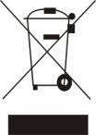 | COLECTAREA | INDICA FAPTUL CA ECHIPAMENTUL FACE OBIECTUL
 | DESEURILOR | UNEI COLECTARI SEPARATE, IN SPATII SPECIAL
 |  | AMENAJATE CONFORM HG448/2005

IMPORTATOR
SC Vladicom Tools SRL
Punct de lucru: Calea Bucuresti, nr 261C, Ciorogarla, Ilfov
www.velt.ro

VELT este marca inregistrata Vladicom Tools SRL

